ПОНЯТИЯ ПО ТЕМЕ МА-Т-09
“ФУНКЦИОНАЛЬНЫЕ ПОСЛЕДОВАТЕЛЬНОСТИ И РЯДЫ”

1. Функциональная последовательность (ф.п.)
Пусть задано некоторое множество . Если каждому числу из натурального ряда чисел 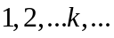ставится в соответствие по определенному закону некоторая функция 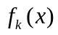, определенная на , то множество занумерованных функций 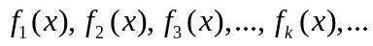 называется функциональной последовательностью
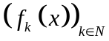 (1.1)

2. N-ный член ф.п.
Если дана ф.п. (1.1), где 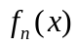 определена на , то называют n-ный член ф.п.

3. Предельная функция ф.п.
Если ф.п. (1.1) имеет в качестве области сходимости множество . Совокупность пределов, взятых для всех значений из множества , образует вполне определенную функцию , также заданную на множестве которую называют предельной функцией ф.п.

4. Функциональный ряд (ф.р.)
Если дана некоторая ф.п. 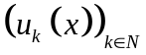, где 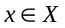, то формальную сумму бесконечного числа членов функциональной последовательности 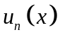 вида
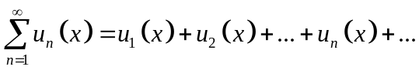 (1.2)
будем называть функциональным рядом.
Множество называется областью определения ф.р. (1.2).

5. N-ный член ф.р.
Если дан ф.р. (2), где 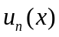 определенна на , то называют -ный член ф.р.

6. N-ная частичная сумма ф.р.
Сумму первых n членов ф.р. (1.2) называют n-ной частичной суммой этого ряда. 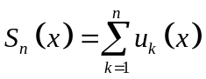 (при этом 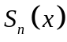 - это функция, определённая на том же множестве , что и 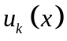).

7. Сумма ф.р.
Предел последовательности -ных частичных сумм 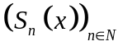 при ф.р. 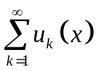 называют суммой числового ряда и обозначают 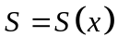, то есть
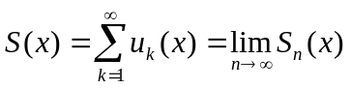. (2.1)

8. Точка сходимости ф.р.
Ф.р. называется сходящимся в точке 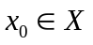, если сходится числовой ряд 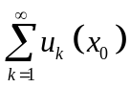.

9. Область сходимости ф.р.
Множество точек , в которых сходится данный ф.р., называется областью сходимости этого ряда.
В различных конкретных случая область сходимости может либо совпадать с областью определения, либо составлять часть области определения, либо вообще являться пустым множеством.

10. Сходимость ф.п. к предельной функции в точке и на множестве
Если существует предельная функция ф.п. (1.1) и для точки выполняется 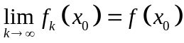, то говорят, что ф.п. (1.1) сходится к предельной функции в точке . Если ф.п. (1.1) сходится к предельной функции во всех точках некоторого множества 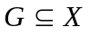, то ф.п. (1.1) сходится к предельной функции на множестве .

11. Равномерная и неравномерная сходимости ф.п. к предельной функции
Предположим, что последовательность (1.1) сходится на множестве к предельной функции .
Будем говорить, что последовательность (1.1) сходится к функции равномерно на множестве , если для любого 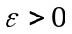 можно указать такой номер 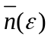, что при 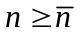 для всех из множества справедливо неравенство
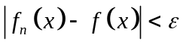
. (4.1)

12. Равномерно ограниченная ф.п.
Последовательность называется равномерно ограниченной на множестве , если существует такое вещественное число , что для всех номеров 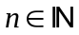 и всех точек множества справедливо неравенство
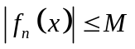. (10.1)

13. Ф.п. обладающая на заданном множестве равномерно ограниченным изменением
Функциональная последовательность 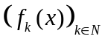 называется последовательностью, обладающей на множестве равномерно ограниченным изменением, если функциональный ряд
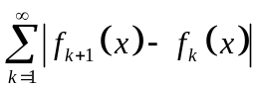 (10.2)
сходится равномерно на множестве .

14. Равностепенно непрерывная ф.п.
Ф.п. (1.1) равностепенно непрерывна на множестве
. (10.3)

15. Сходящийся ф.р.
Функциональный ряд сходится на множестве , если
. (2.2)
Другими словами, если ф.р. (1.2) сходится на некотором множестве , то на этом множестве определена функция , являющаяся предельной функцией последовательности его частичных сумм.

16. Абсолютно и условно сходящиеся ф.р.
Ф.р. сходится абсолютно, если соответствующий ему ряд 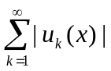 сходится. Если ф.р. сходится абсолютно, то он и просто сходится.
Если же ф.р. сходится, а ряд расходится, то такой ряд называют условно сходящимся.
Для определения характера сходимости используют признаки Коши, Даламбера и Раабе. Найдя предел соответствующего выражения можно найти те , при которых ряд сходится.

17. Равномерная и неравномерная сходимости ф.р.
Функциональный ряд (1.2) называется равномерно сходящимся на множестве к своей сумме , если последовательность его частичных сумм сходится равномерно на множестве к предельной функции .
Из сходимости последовательности (ряда) на множестве вовсе не вытекает равномерная сходимость на этом множестве

18. Мажорантный ряд
Мажорантным рядом к ф.р. (1.2) называется положительный числовой ряд 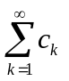, 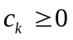, для членов которого выполняется условие 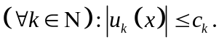

19. Сходимость в среднем
Говорят, что ф.п.(1.1) сходится в среднем к функции на сегменте 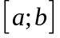, если
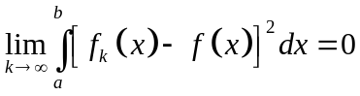 (9.1)
20. Степенной ряд
Ф.р. вида
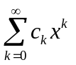 (9)
или вида
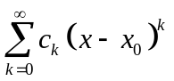 (10)
где 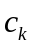 - коэффициенты степенного ряда (они не зависят от ), а - фиксированная точка, называются степенными рядами.

21. Радиус сходимости степенного ряда
Число  - половина длины интервала сходимости - называется радиусом сходимости степенного ряда (9). Для вычисления радиуса сходимости справедлива формулы
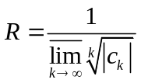, (17.1)
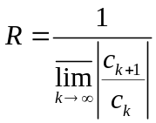. (17.2)
В случае, когда 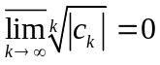, 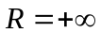 - числовой ряд сходится на всей числовой прямой.
В случае, когда 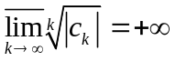, 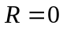 - означает, что  - единственная точка сходимости.

22. Интервал сходимости степенного ряда
Если число является радиусом сходимости степенного ряда (9.1), то интервал 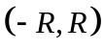 называется интервалом сходимости этого ряда.
Во всех случаях интервал сходимости можно находить, применяя непосредственно признак Даламбера, Коши или Раабе к ряду, составленному из абсолютных величин членов исходного ряда.

23. Регулярно сходящийся степенной ряд
Регулярно сходящимся степенным рядом называется степенной ряд 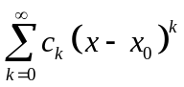, который сходится в регулярных точках, т.е. в таких точках -окружности круга сходимости ряда , которые обладают окрестностью 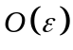, в которой существует аналитическая функция 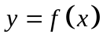, совпадающая с суммой данного ряда на пересечении его круга сходимости с .

24. Ряд Тейлора
Функция вида 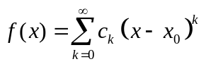 может быть разложена в ряд Тейлора на интервале сходимости, и разложение в ряд Тейлора будет иметь вид 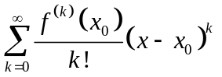.
Ряд Маклорена – частный случай ряда Тейлора, когда 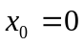. Разложение в ряд Маклорена имеет вид 

